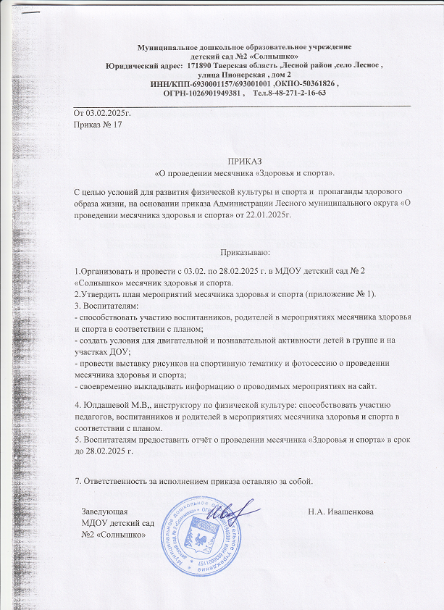

**План мероприятий районного месячника   
«Здоровья и спорта» МДОУ детский сад № 2 «Солнышко».**

|  |  |  |  |
| --- | --- | --- | --- |
| № п\п | Мероприятия | Сроки | Ответственные, возрастная группа |
| 1 | Открытие районного месячника здоровья и спорта. | 03.02.2025г. | Старшие группы, инструктор по физической культуре, старший воспитатель |
| 2 | Рассказ воспитателя о месячнике здоровья и спорта, ознакомление с планом мероприятий на месяц. | 03.02.2025г. | Воспитатели всех возрастных групп |
| 3 | Ежедневные физкультурно-оздоровительные традиции (утренняя гимнастика, утро радостных встреч, пальчиковая гимнастика, артикуляционная гимнастика и т.д.) | Ежедневно | Воспитатели всех возрастных групп |
| 4 | Тематическая беседа с использованием ИКТ «Зимние виды спорта». | 07.02.2025г. | Инструктор по физической культуре |
| 5 | Подвижные игры (сюжетные, бессюжетные) | Ежедневно | Воспитатели всех возрастных групп |
| 6 | Тематическая беседа с использованием игр и игровых упражнений «Человек и его здоровье». | 11.02.2025г. | Воспитатели старших групп |
| 7 | Консультации для родителей:  - Роль родителей в укреплении здоровья детей и приобщении их к здоровому образу жизни. -Зимние виды спорта в развитии ребёнка. - Советы родителям по физическому воспитанию детей. - Здоровый образ жизни семьи. | С 03.02.2025г. по 28.02.2025г. | Инструктор по физической культуре |
| 8 | Физкультурный досуг «Зимой весело играем и здоровье сохраняем» (на улице) | 10.02.2025г. | Инструктор по физической культуре |
| 9 | Просмотр презентации «Малыши против простуды». | 11.02.2025г. | Инструктор по физической культуре |
| 10 | Противовирусный танец. | 17.02.2025г. | Инструктор по физической культуре |
| 11 | Спортивно-музыкальные развлечение к 23 февраля – День Защитника Отечества | С 18.02 по 21.02.2025г. | Старшие группы, инструктор по физической культуре, родители |
| 12 | Акция «Мы за здоровый образ жизни» (подготовка и распространение буклетов о ЗОЖ среди родителей) | С 24.02. по 28.02.2025г. | Все возрастные группы |
| 13 | Прослушивание аудио-сказок:  «Сказка о вредных микробах», «Сказка о добрых прививках», «Сказка о злой простуде и смелом малыше» и т.д. | С 03.02.по 28.02.2025г. | Воспитатели всех возрастных групп |
| 14 | Спортивные соревнования между педагогами ДОУ.  Закрытие месячника здоровья и спорта. | 28.02.2025г. | Инструктор по физической культуре, педагоги |
| 15 | Размещение информации о проводимых мероприятиях на сайте ДОУ и в ВК | С 03.02.по 28.02.2025г. | Старший воспитатель, воспитатели, инструктор по физической культуре |